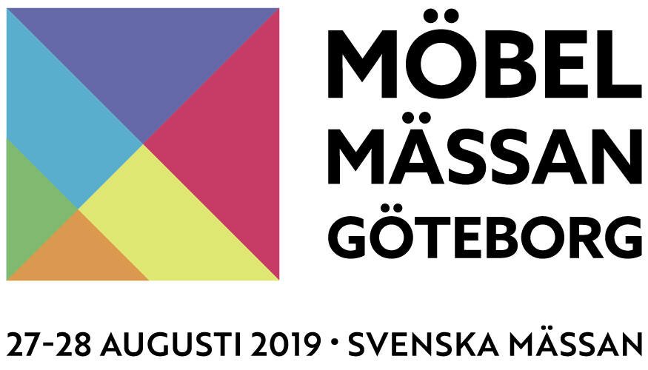

Pressinformation 2019-08-12

Massor med nytt på Möbelmässan Göteborg 2019

Om bara ett par veckor är det dags för den andra upplagan av Möbelmässan Göteborg att slå upp sina portar. Besökare kan se fram emot en fullspäckad mässa som är dubbelt så stor som förra året samt mängder med produktnyheter, inspiration och trender.

Förutom utställarna och allt inom möbler, inredning och belysning för hemmiljö, visar mässan upp inspirationsytor i Carl Larsson-anda: en laddningslounge för besökarna där man kan ladda batterierna både bokstavligt talat och genom att få en liten vilopaus i en unik miljö som kombinerar traditionellt med modernt, samt ”Det dukade bordet” som blir en del av mässcafét. Mässan har även ett samarbete med Sveriges Tapetserarmästare som kommer att presentera sin ”Levande Verkstad” där tapetserare visar upp sitt hantverk och där besökarna får prova på olika moment och verktyg. På mässan koras också en av utställarna som vinnare av designpriset Bästa funktionella design för en produkt som har en tydlig och innovativ anknytning till funktionalitet, samt estetiska kvaliteter och ett modernt formspråk. Designen ska vara ny men även ha potential för att bli en framtida klassiker. Designpriset arrangeras i samarbete med Designbase.

På kvällen efter den första mässdagen arrangeras en stor fest för utställare och besökare där det bjuds på mat, dryck och underhållning.

- Vi ser verkligen fram emot en toppenmässa och hoppas nu på en god uppslutning, säger Björn Delin, VD på BraMässor som arrangerar mässan. – Jobbar man i branschen vill man verkligen inte missa chansen att hitta allt inom hemmiljö under ett tak och lätt kunna lägga höstens alla ordrar på en gång samtidigt som man kan träffa alla kollegorna under lättsamma former.
För att få plats med alla utställare har Möbelmässan Göteborg i år flyttat till Svenska Mässans lokaler i centrala Göteborg. Flytten gör att mässan kan fortsätta växa och utvecklas till en ledande mötesplats på hösten för den svenska och nordiska möbelbranschen med fokus på möbler, interiör och belysning för hemmiljö. Mässan som arrangeras den 27-28 augusti är endast öppen för fackbesökare och huvudmålgrupperna innefattar butiker, kedjor, e-handlare och inredare.

För mer information och registrering, se www.mobelmassan.com

Kontakta gärna:
Björn Delin Anna Weilemar
VD, BraMässor Sverige AB Marknadsansvarig, BraMässor Sverige AB
bjorn.delin@bramassor.se anna.weilemar@bramassor.se
Tel +46 (0)723 11 13 15 Tel: +46 (0)739 581353

